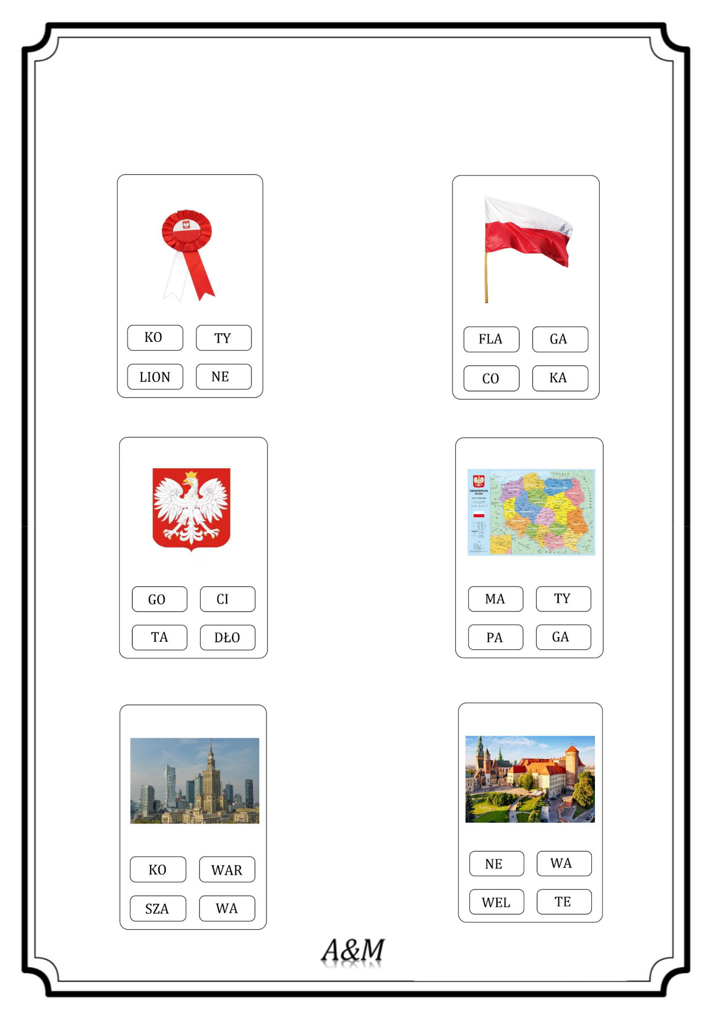**Pokoloruj pola tych sylab, które tworzą wyrazy pasujące do ilustracji.**